**《还是排队好》学习指南**

**学习目标：**

1.通过“童眼看世界”的活动，能够说出至少3个生活中需要排队的场景，了解并感受排队的重要性。

2.通过“七嘴八舌话排队”的活动，能够举例说明自觉排队的重要意义，懂得排队规则对每个人既是一种约束，也是一种保护，进一步增强自觉排队的意识，主动养成自觉排队的好习惯。

同学们，大家好！今天我们学习的内容是二年级上册道德与法治教材第23课时《还是排队好》，请同学们打开书把42-44页这一部分内容先看一看，本课内容让你有了怎样的思考呢？

**学习任务单：**

**【课上活动】**

活动一：“童眼看世界”，请你认真观察生活，把你发现需要排队的地方用你喜欢的方式记录下来吧！

活动二：“我想对你说”，请你选择下面图中任意一个情景，和小伙伴说一

说你的想法。

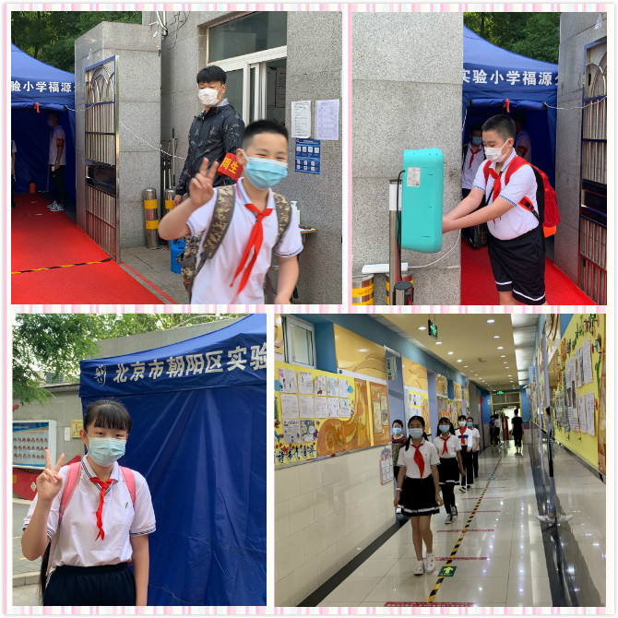

**【课后活动】**

活动三：“七嘴八舌话排队”，请你把生活中自觉排队的重要意义，仿照下面的例子用思维导图的方式尝试做个梳理吧！

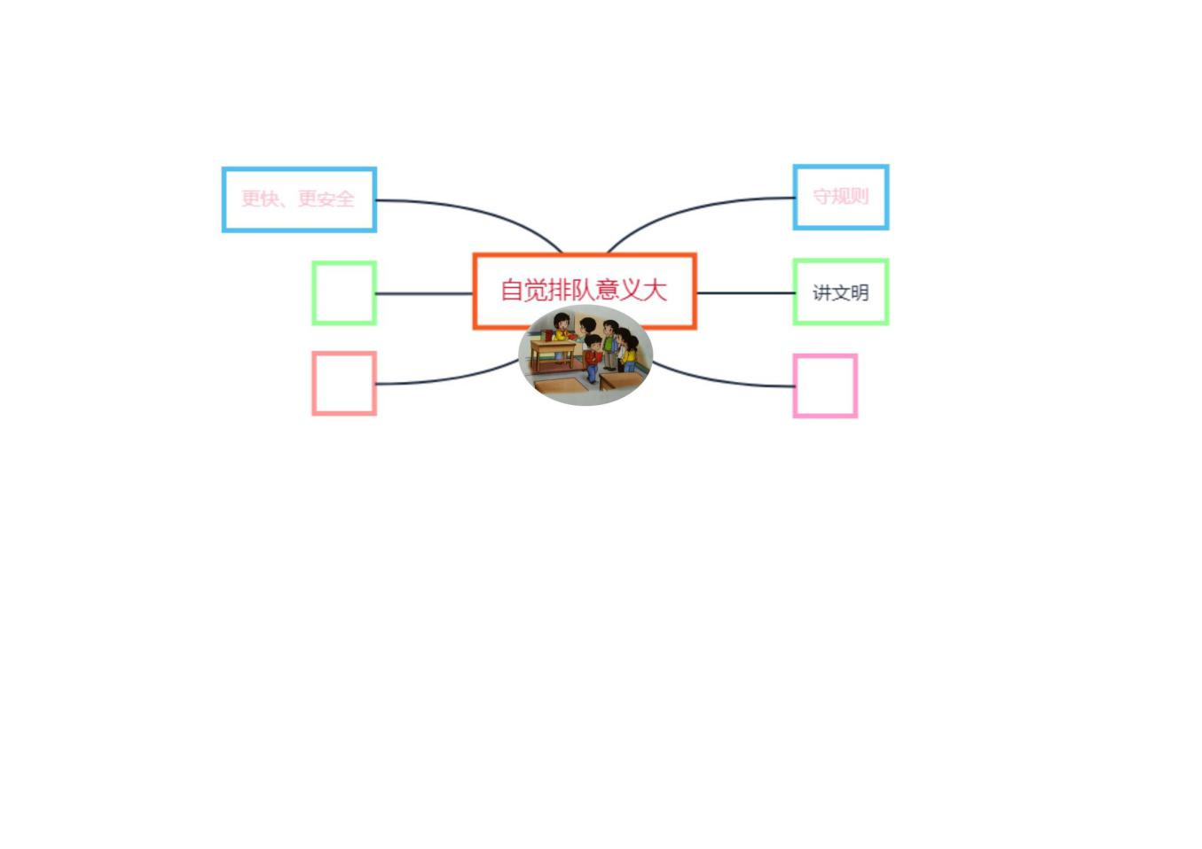

**更安全**

**更快捷**

情景1